
แหล่งพลังงานและไฟฟ้า

หน่วยการเรียนรู้ที่ 5
เวลาเรียน 12 ชั่วโมง

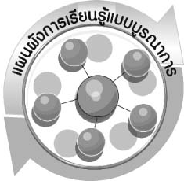
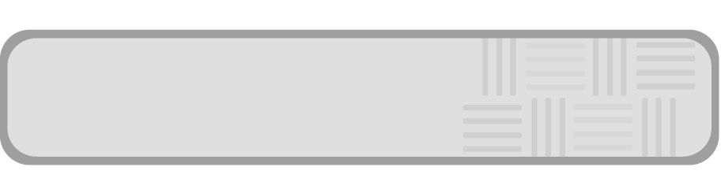
แผนผังการเรียนรู้แบบบูรณาการ

วิทยาศาสตร์
▪ แหล่งพลังงาน
* แหล่งพลังงาน
* ประเภทของแหล่งพลังงาน
▪ ไฟฟ้ามาจากไหน
▪ การใช้ไฟฟ้าอย่างประหยัดและปลอดภัย

ภาษาไทย
▪ ฟังแสดงความคิดเห็น ฟังสรุปสาระสำคัญ
และฟังจับใจความ
▪ พูดแสดงความคิดเห็น และตอบคำถาม
▪ อ่านและสะกดคำถูกต้อง
▪ เขียนตอบคำถามกิจกรรมการทดลอง

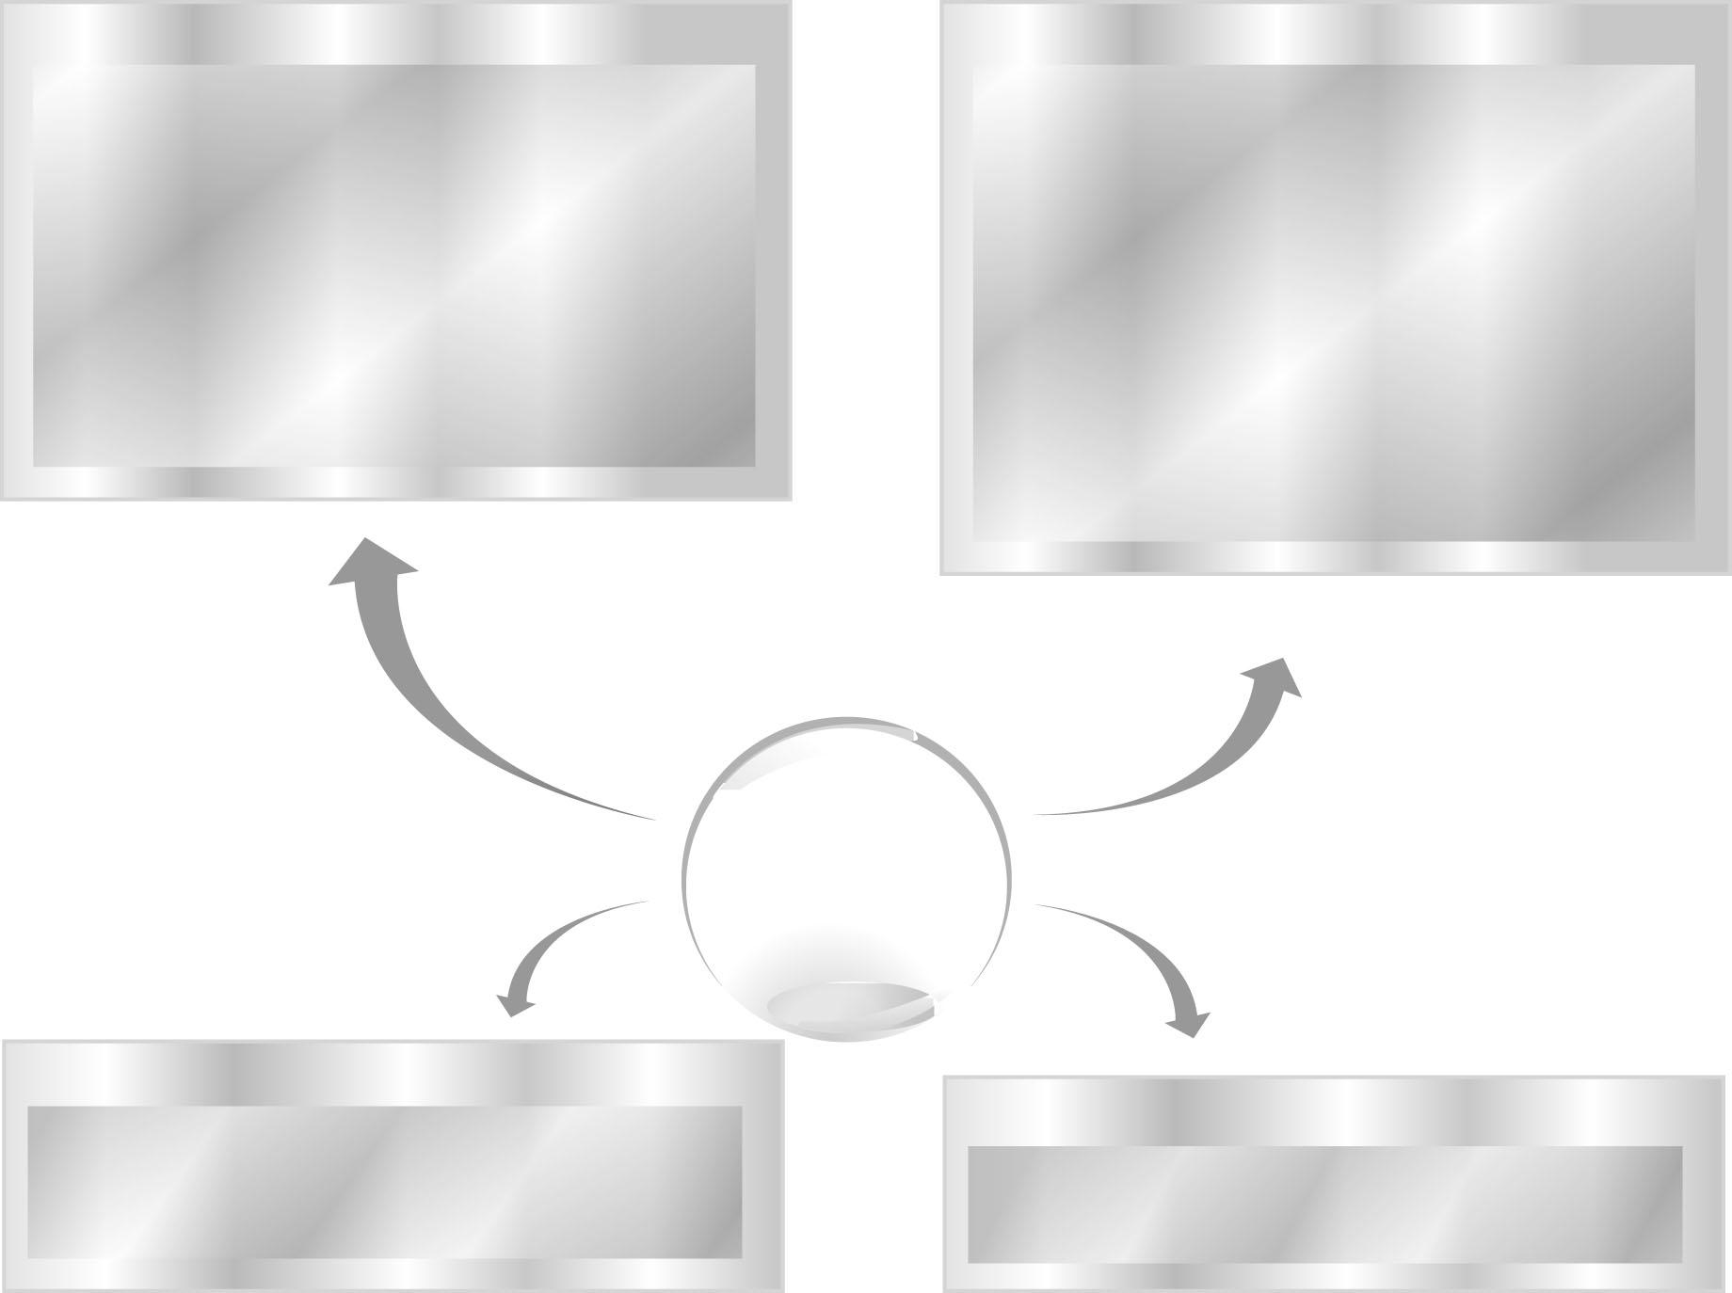

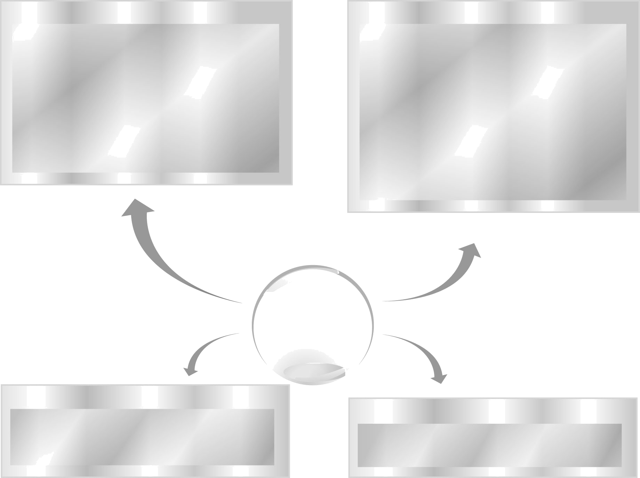
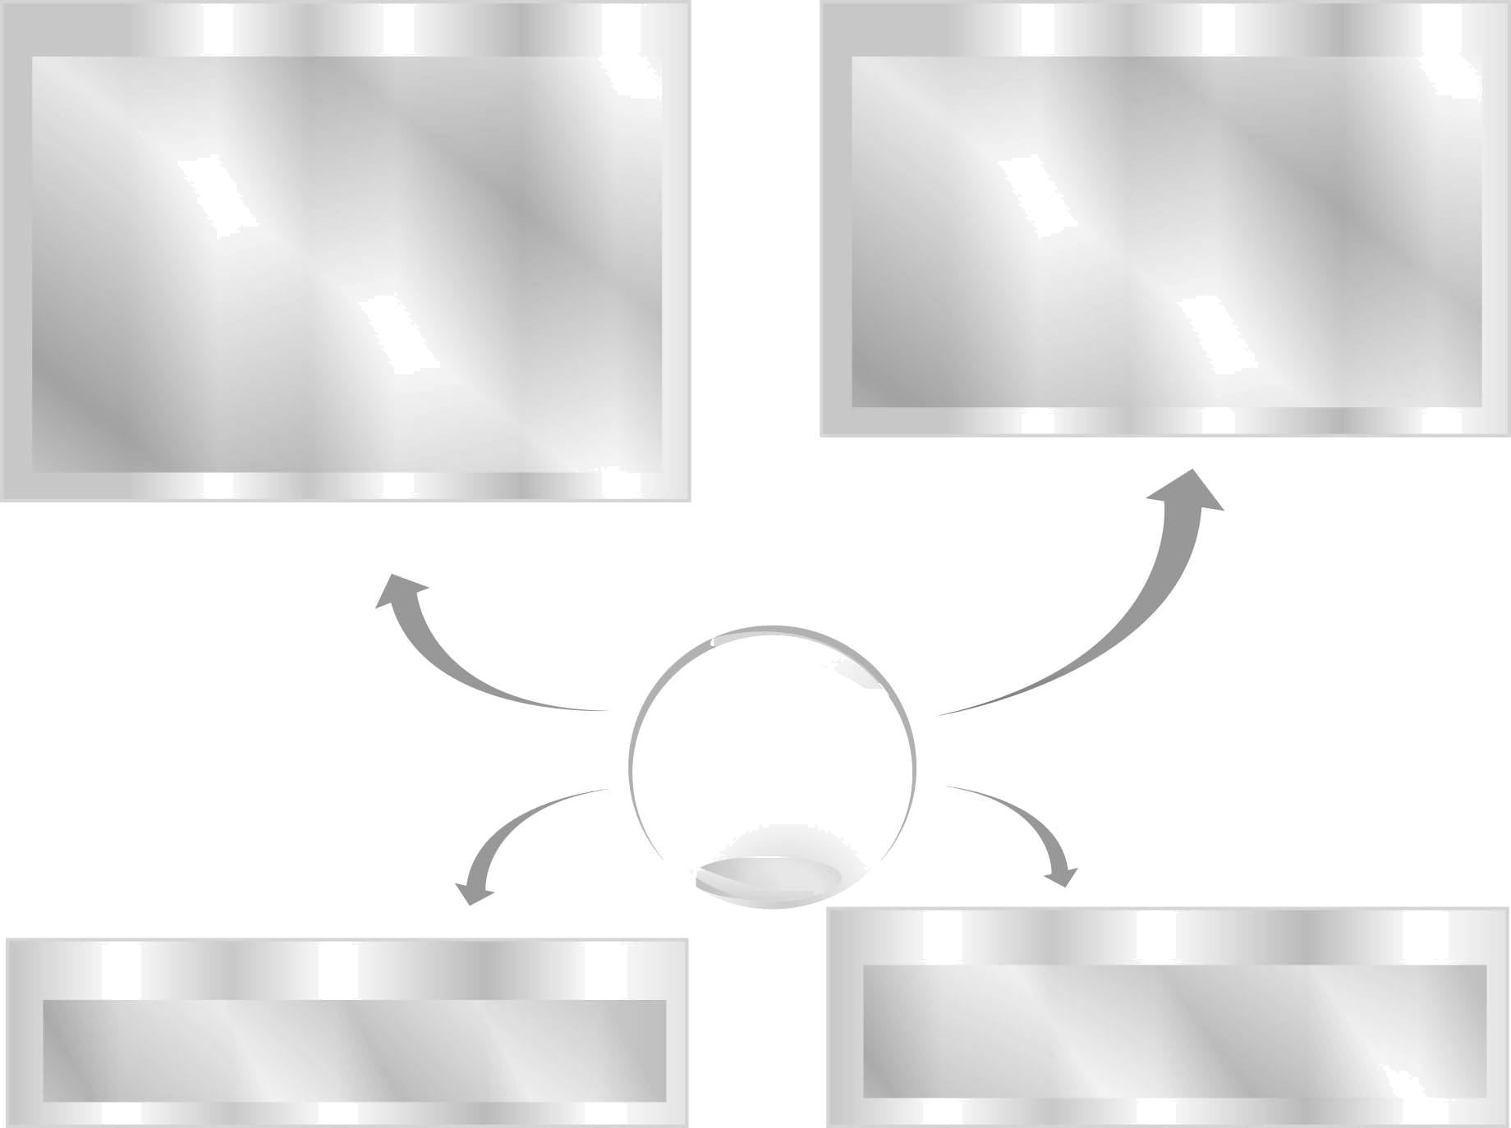
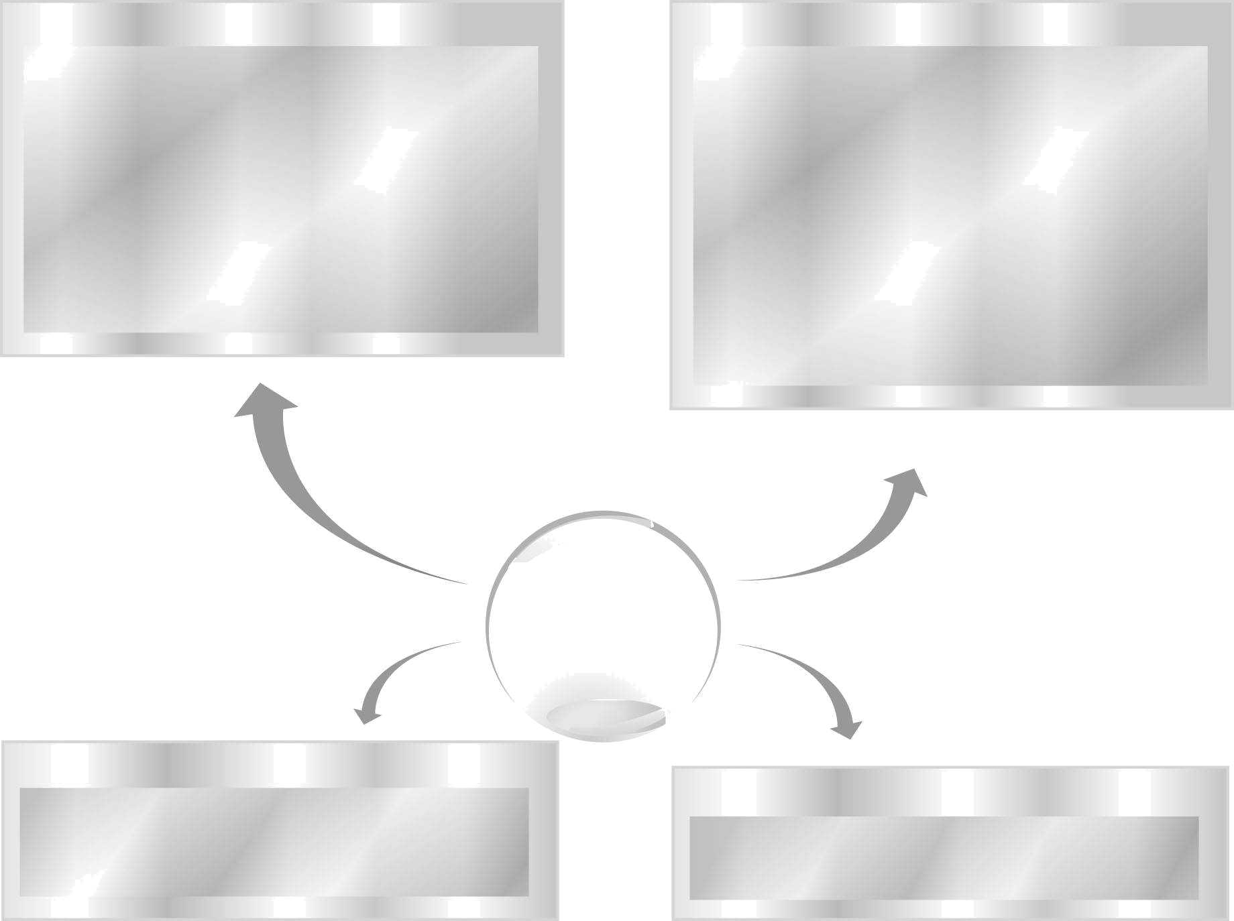

แหล่งพลังงาน
และไฟฟ้า

สังคมศึกษา ศาสนา และวัฒนธรรม
▪ ใช้ไฟฟ้าอย่างประหยัดเพื่อลดค่าใช้จ่ายในบ้าน
และโรงเรียน

ศิลปะ : ทัศนศิลป์
▪ วาดภาพและระบายสีเครื่องใช้ไฟฟ้า


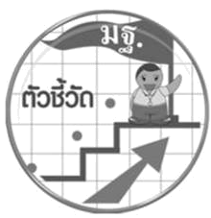
1. ว 5.1 ป.3/1 บอกแหล่งพลังงานธรรมชาติที่ใช้ผลิตไฟฟ้า
2. ว 5.1 ป.3/2 อธิบายความสำคัญของพลังงานไฟฟ้า และเสนอวิธีการใช้ไฟฟ้าอย่างประหยัดและปลอดภัย
3. ว 8.1 ป.3/1 ตั้งคำถามเกี่ยวกับเรื่องที่จะศึกษาตามที่กำหนดให้และตามความสนใจ
4. ว 8.1 ป.3/2 วางแผนการสังเกต เสนอวิธีสำรวจตรวจสอบ ศึกษาค้นคว้า โดยใช้ความคิดของตนเอง ของกลุ่ม และคาดการณ์สิ่งที่จะพบ
จากการสำรวจตรวจสอบ
5. ว 8.1 ป.3/3 เลือกใช้วัสดุ อุปกรณ์ เครื่องมือที่เหมาะสมในการสำรวจตรวจสอบ และบันทึกข้อมูล
6. ว 8.1 ป.3/4 จัดกลุ่มข้อมูล เปรียบเทียบกับสิ่งที่คาดการณ์ไว้และนำเสนอผล
7. ว 8.1 ป.3/5 ตั้งคำถามใหม่จากผลการสำรวจตรวจสอบ
8. ว 8.1 ป.3/6 แสดงความคิดเห็นและรวบรวมข้อมูลจากกลุ่มนำไปสู่การสร้างความรู้
9. ว 8.1 ป.3/7 บันทึกและอธิบายผลการสังเกต สำรวจตรวจสอบตามความเป็นจริง มีแผนภาพประกอบคำอธิบาย
10. ว 8.1 ป.3/8 นำเสนอ จัดแสดงผลงาน โดยอธิบายด้วยวาจา และเขียนแสดงกระบวนการและผลของานให้ผู้อื่นเข้าใจ

ตัวชี้วัด
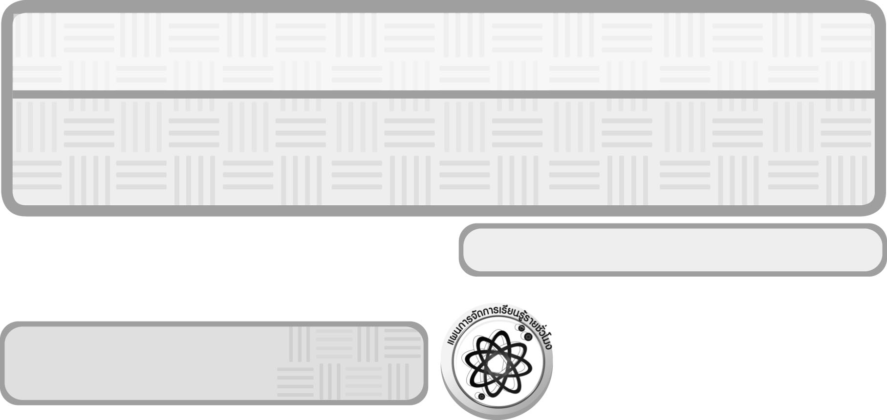
หน่วยการเรียนรู้ที่ 5 แหล่งพลังงานและไฟฟ้า

ชั้นประถมศึกษาปีที่ 3 เวลา 1 ชั่วโมง

แผนการจัดการเรียนรู้รายชั่วโมง

แผนการจัดการเรียนรู้ที่ 1 แหล่งพลังงาน


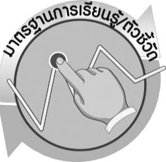
มาตรฐานการเรียนรู้/ตัวชี้วัด

มาตรฐานการเรียนรู้
มาตรฐาน ว 5.1 เข้าใจความสัมพันธ์ระหว่างพลังงานกับการดำรงชีวิต การเปลี่ยนรูปพลังงาน ปฏิสัมพันธ์ระหว่างสารและพลังงาน ผลของการใช้พลังงานต่อชีวิตและสิ่งแวดล้อม มีกระบวนการ สืบเสาะหาความรู้ สื่อสารสิ่งที่เรียนรู้และนำความรู้ไปใช้ประโยชน์
ตัวชี้วัด
ว 5.1 ป.3/1 บอกแหล่งพลังงานธรรมชาติที่ใช้ผลิตไฟฟ้า

มาตรฐานการเรียนรู้
มาตรฐาน ว 8.1 ใช้กระบวนการทางวิทยาศาสตร์และจิตวิทยาศาสตร์ในการสืบเสาะหาความรู้ การแก้ปัญหา รู้ว่าปรากฏการณ์ทางธรรมชาติที่เกิดขึ้นส่วนใหญ่มีรูปแบบที่แน่นอน สามารถอธิบายและตรวจสอบได้ภายใต้ข้อมูลและเครื่องมือที่มีอยู่ในช่วงเวลานั้น ๆ เข้าใจว่าวิทยาศาสตร์ เทคโนโลยี สังคม และสิ่งแวดล้อม มีความเกี่ยวข้องสัมพันธ์กัน
ตัวชี้วัด
- ว 8.1 ป.3/1 ตั้งคำถามเกี่ยวกับเรื่องที่จะศึกษาตามที่กำหนดให้และตามความสนใจ
- ว 8.1 ป.3/2 วางแผนการสังเกต เสนอวิธีสำรวจตรวจสอบ ศึกษาค้นคว้า โดยใช้ความคิดของตนเอง ของกลุ่ม และคาดการณ์สิ่งที่จะพบจากการสำรวจตรวจสอบ
- ว 8.1 ป.3/3 เลือกใช้วัสดุ อุปกรณ์ เครื่องมือที่เหมาะสมในการสำรวจตรวจสอบ และบันทึกข้อมูล
- ว 8.4 ป.3/4 จัดกลุ่มข้อมูล เปรียบเทียบกับสิ่งที่คาดการณ์ไว้และนำเสนอ
- ว 8.1 ป.3/5 ตั้งคำถามใหม่จากผลการสำรวจตรวจสอบ
- ว 8.1 ป.3/6 แสดงความคิดเห็นและรวบรวมข้อมูลจากกลุ่มนำไปสู่การสร้างความรู้
- ว 8.1 ป.3/7 บันทึกและอธิบายผลการสังเกต สำรวจตรวจสอบตามความเป็นจริง
มีแผนภาพประกอบคำอธิบาย
- ว 8.1 ป.3/8 นำเสนอ จัดแสดงผลงาน โดยอธิบายด้วยวาจา และเขียนแสดงกระบวนการ และผลของงานให้ผู้อื่นเข้าใจ

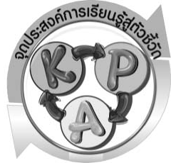
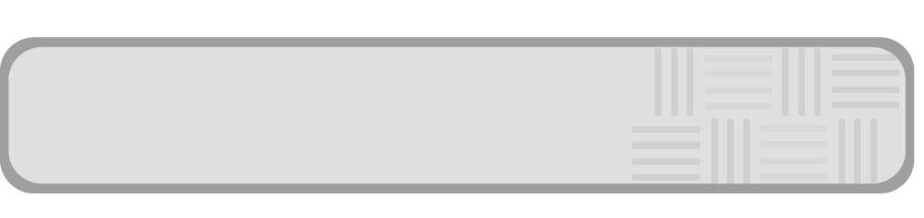
จุดประสงค์การเรียนรู้สู่ตัวชี้วัด

- ทำกิจกรรมและสรุปผลการทำกิจกรรมเกี่ยวกับแหล่งพลังงานและการใช้ประโยชน์พลังงาน ในรูปต่าง ๆ ได้ (P)
- จำแนกแหล่งพลังงานที่ศึกษาตามเกณฑ์ที่กำหนดขึ้นเองได้ (P)
- ระบุแหล่งพลังงานและการใช้ประโยชน์พลังงานรูปต่าง ๆ ได้ (K)
- บอกความหมายของแหล่งพลังงานได้ (K)
- เป็นคนช่างสังเกต ช่างคิดช่างสงสัย และเป็นผู้ที่มีความกระตือรือร้นในการเสาะแสวงหาความรู้ (A)

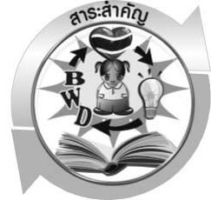
สาระสำคัญ

แหล่งพลังงาน หมายถึง สารหรือวัตถุชนิดต่าง ๆ ที่ให้พลังงานโดยการเปลี่ยนรูปพลังงานจากรูปหนึ่งไปเป็นอีกรูปหนึ่ง แหล่งพลังงานมีหลายชนิด สามารถแบ่งได้เป็นกลุ่มโดยเกณฑ์ต่าง ๆ

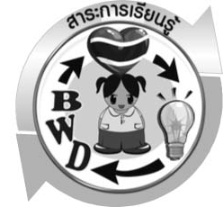
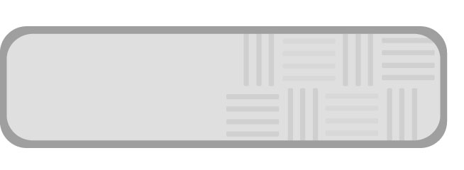
สาระการเรียนรู้

แหล่งพลังงาน

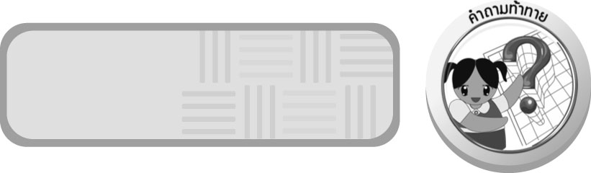

สมรรถนะสำคัญของผู้เรียน

- ความสามารถในการสื่อสาร
 การอ่าน การอธิบาย การเขียน การพูดหน้าชั้นเรียน
- ความสามารถในการคิด
 การสังเกต การคิดวิเคราะห์ การจำแนกประเภท การสร้างคำอธิบาย การจัดระบบความคิด เป็นแผนภาพ การทำกิจกรรมโดยการใช้กระบวนการทางวิทยาศาสตร์
- ความสามารถในการแก้ปัญหา
 การแก้ปัญหาขณะปฏิบัติกิจกรรม


คุณลักษณะอันพึงประสงค์

ใฝ่เรียนรู้
ตัวชี้วัดที่ 4.2 แสวงหาความรู้จากแหล่งเรียนรู้ต่าง ๆ ทั้งภายในและภายนอกโรงเรียนด้วยการเลือกใช้สื่ออย่างเหมาะสม บันทึกความรู้ วิเคราะห์ สรุปเป็นองค์ความรู้ และสามารถนำไปใช้ในชีวิตประจำวันได้
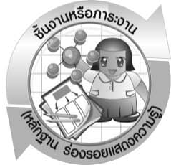
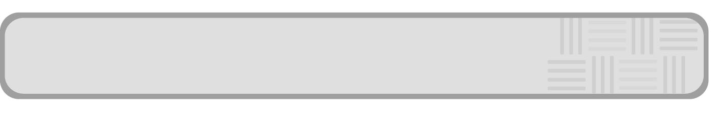
ชิ้นงานหรือภาระงาน (หลักฐาน ร่องรอยแสดงความรู้)

แผนภาพ การเปลี่ยนรูปพลังงานเมื่อนำแหล่งพลังงานมาใช้ประโยชน์

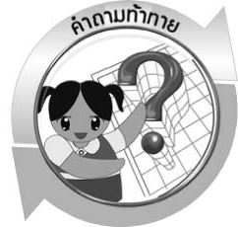
คำถามท้าทาย

แหล่งพลังงานของมนุษย์เรามีอะไรบ้าง และให้พลังงานรูปใดบ้าง อย่างไร

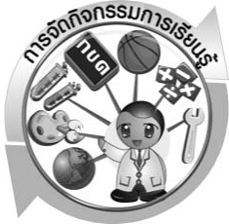

การจัดกิจกรรมการเรียนรู้

การเตรียมล่วงหน้า
ครูจัดเตรียมวัสดุอุปกรณ์แหล่งพลังงานที่เป็นของจริง หรือภาพไว้ล่วงหน้า อาจแบ่งให้นักเรียนแต่ละกลุ่มต่างชนิดกัน ถ้ามีจำนวนตัวอย่างมาก

ขั้นที่ 1 สร้างความสนใจ (engagement) (5 นาที)
- ครูทบทวนความรู้เดิมเกี่ยวกับรูปพลังงานในชีวิตประจำวัน โดยจัดแสดงแหล่งพลังงานของจริงบนโต๊ะหรือภาพ และใช้คำถาม “ทำไมเราจึงต้องการพลังงาน”
- ครูนำเข้าสู่บทเรียนเกี่ยวกับแหล่งพลังงาน และการใช้ประโยชน์จากแหล่งพลังงาน
โดยยกตัวอย่าง จากนั้นครูถามคำถามเพื่อกระตุ้นความสนใจนักเรียน ดังนี้
2.1 แหล่งพลังงานของมนุษย์เรามีอะไรบ้าง และให้พลังงานรูปใดบ้าง อย่างไร
จากนั้นให้นักเรียนตอบคำถามลงในกระดาษที่ครูเตรียมให้

ขั้นที่ 2 สำรวจและค้นหา (exploration) (20 นาที)
- ให้นักเรียนจับคู่หรือแบ่งกลุ่ม กลุ่มละ 4 คน จากนั้นให้นักเรียนศึกษาวิธีทำกิจกรรมที่ 5.1 เรื่อง แหล่งพลังงาน ในใบงานที่ 25
- ให้นักเรียนร่วมกันอภิปรายและแสดงความคิดเห็นก่อนทำกิจกรรม โดยครูถามคำถามก่อนทำกิจกรรม ดังนี้
  - แหล่งพลังงานที่สำคัญของโลกคืออะไร (ดวงอาทิตย์)
  - พลังงานที่ใช้ในชีวิตประจำวันมีอะไรบ้าง (ตัวอย่างคำตอบ พลังงานแสง
พลังงานเสียง พลังงานความร้อน พลังงานกล พลังงานเคมี และพลังงานไฟฟ้า)
  - นักเรียนคิดว่าพลังงานเหล่านั้นมาจากไหน (ดวงอาทิตย์ สะสมอยู่ในวัตถุ หรือเกิดจากการเปลี่ยนรูปพลังงาน)
จากนั้นให้นักเรียนตอบคำถามก่อนทำกิจกรรมในใบงานที่ 25
3. ให้นักเรียนทำกิจกรรมที่ 5.1 เรื่อง แหล่งพลังงาน และบันทึกผลการทำกิจกรรม ในใบงานที่ 25

ขั้นที่ 3 อธิบายและลงข้อสรุป (explanation) (20 นาที)
1. ให้ผู้แทนนักเรียนแต่ละกลุ่มออกมานำเสนอผลการทำกิจกรรมหน้าชั้นเรียน
เพื่อเปรียบเทียบและตรวจสอบความถูกต้อง

2. ให้นักเรียนร่วมกันอภิปรายผลการทำกิจกรรม โดยครูถามคำถามหลังทำกิจกรรม ดังนี้
2.1 รูปพลังงานที่สะสมอยู่ในแหล่งพลังงานชนิดต่าง ๆ มีอะไรบ้าง (พลังงานเคมี พลังงานแสง พลังงานศักย์ และพลังงานกล)
2.2 พลังงานที่นำไปใช้ประโยชน์อยู่ในรูปใดบ้าง (พลังงานความร้อน พลังงานแสง พลังงานไฟฟ้า และพลังงานกล)
2.3 นักเรียนจำแนกแหล่งพลังงานออกได้เป็นกี่กลุ่ม แต่ละกลุ่มมีอะไรบ้าง (ยอมรับ
คำตอบของนักเรียน เช่น อาจแบ่งเป็น 3 กลุ่ม ได้แก่ กลุ่มที่มีรูปพลังงานเดิมเหมือนกัน คือ พลังงานเคมี พลังงานแสง และพลังงานศักย์)
2.4 นักเรียนใช้เกณฑ์อะไรในการจำแนกแหล่งพลังงานที่ศึกษา (ยอมรับคำตอบ
ของนักเรียน ถ้าแบ่งเป็น 3 กลุ่ม ดังข้อ 2.3 เกณฑ์ที่ใช้คือ รูปพลังงานเดิม)
จากนั้นให้นักเรียนตอบคำถามหลังทำกิจกรรมในใบงานที่ 25
- ให้นักเรียนร่วมกันสรุปผลการทำกิจกรรมเกี่ยวกับแหล่งพลังงาน ให้ได้ประเด็นตามจุดประสงค์การเรียนรู้
- ให้นักเรียนสรุปความรู้ด้วยตนเองเกี่ยวกับความหมายของแหล่งพลังงานและยกตัวอย่าง
แหล่งพลังงานอื่นเพิ่มเติม

ขั้นที่ 4 ขยายความรู้ (elaboration) (10 นาที)
ให้นักเรียนเลือกแหล่งพลังงานที่นักเรียนสนใจ จากนั้นสืบค้นและเขียนแผนภาพการเปลี่ยนรูปพลังงานเมื่อนำแหล่งพลังงานมาใช้ประโยชน์ จัดทำเป็นชิ้นงาน

ขั้นที่ 5 ประเมิน (evaluation) (5 นาที)
- ให้นักเรียนประเมินตนเองโดยพูดแสดงความรู้สึกหลังการเรียนในประเด็น ดังนี้
1.1 สิ่งที่ได้จากการเรียน
1.2 สิ่งที่ประทับใจในการเรียน
1.3 สิ่งที่ต้องการทราบเพิ่มเติม
- ครูประเมินการเรียนรู้ของนักเรียน ดังนี้ สังเกตพฤติกรรมของนักเรียนขณะทำงานร่วมกัน สังเกต การตอบคำถามของนักเรียนในชั้นเรียน ศึกษาผลการประเมินตนเองของนักเรียนจากการพูดแสดงความรู้สึกหลังเรียน ประเมินการทำกิจกรรม ประเมินแผนภาพและประเมินคุณลักษณะอันพึงประสงค์ โดยใช้แบบประเมินตามสภาพจริง

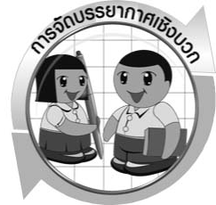

การจัดบรรยากาศเชิงบวก

ครูแสดงความชื่นชมต่อความคิด ความสามารถของนักเรียน และควรแสดงผลงานของนักเรียนเพื่อเป็นแรงจูงใจให้นักเรียนผลิตผลงานที่ดี และได้เห็นผลงานที่หลากหลายของเพื่อน
เป็นการเปิดความคิดของนักเรียนให้กว้างไกลขึ้น
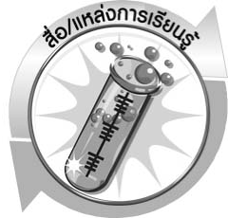
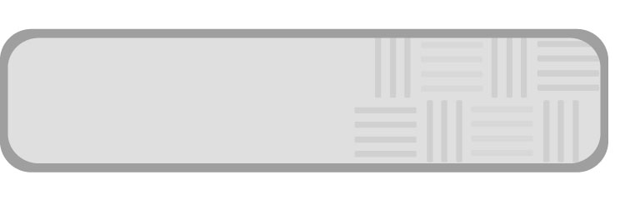
สื่อ/แหล่งการเรียนรู้

- ภาพตัวอย่างแหล่งพลังงาน เช่น ถ่านหิน น้ำมันเบนซิน อาหาร แก๊สธรรมชาติ
เซลล์แสงอาทิตย์ น้ำในเขื่อน ลม ถ่านไฟฉาย และเศษไม้
- ใบงานที่ 25 เรื่อง แหล่งพลังงาน


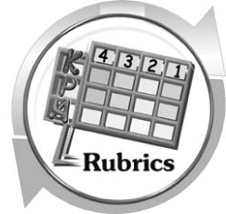
แบบประเมินการเรียนรู้

เกณฑ์การให้คะแนนแบบประเมินการจัดกระทำและนำเสนอแผนภาพ
ตัวชี้วัด | ระดับคะแนน
ตัวชี้วัด | 4 | 3 | 2 | 1
การจัดกระทำและนำเสนอแผนภาพ | จัดกระทำแผนภาพ อย่างเป็นระบบ และนำเสนอด้วยแบบ ที่ชัดเจน ถูกต้อง ครอบคลุมและมีการเชื่อมโยงให้เห็น เป็นภาพรวม | จัดกระทำแผนภาพ อย่างเป็นระบบ มีการจำแนกข้อมูล ให้เห็นความสัมพันธ์และนำเสนอด้วยแบบที่ครอบคลุม | จัดกระทำแผนภาพได้ มีการยกตัวอย่างเพิ่มเติม และนำเสนอด้วยแบบต่าง ๆ แต่ยังไม่ครอบคลุม | จัดกระทำแผนภาพ อย่างไม่เป็นระบบ และนำเสนอไม่สื่อความหมาย และ ไม่ชัดเจน

เกณฑ์การให้คะแนนแบบประเมินการปฏิบัติการทำกิจกรรมของนักเรียน
ตัวชี้วัด | ระดับคะแนน
ตัวชี้วัด | 4 | 3 | 2 | 1
1. การทำกิจกรรม  ตามแผนที่กำหนด | ทำกิจกรรมตามวิธีการและขั้นตอนที่กำหนดไว้อย่างถูกต้องด้วยตนเอง มีการปรับปรุงแก้ไข เป็นระยะ | ทำกิจกรรมตามวิธีการและขั้นตอนที่กำหนดไว้ ด้วยตนเอง มีการปรับปรุงแก้ไขบ้าง | ทำกิจกรรมตามวิธีการและขั้นตอนที่กำหนดไว้ โดยมีครู หรือผู้อื่นเป็น ผู้แนะนำ | ทำกิจกรรมไม่ถูกต้องตามวิธีการและขั้นตอน ที่กำหนดไว้ ไม่มีการปรับปรุงแก้ไข
2. การใช้อุปกรณ์  และ/หรือเครื่องมือ | ใช้อุปกรณ์และ/หรือเครื่องมือในการทำกิจกรรมได้อย่างถูกต้องตามหลักการปฏิบัติ  และคล่องแคล่ว | ใช้อุปกรณ์และ/หรือเครื่องมือในการทำกิจกรรมได้อย่างถูกต้องตามหลักการปฏิบัติ แต่ไม่คล่องแคล่ว | ใช้อุปกรณ์และ/หรือเครื่องมือในการทำกิจกรรมได้อย่างถูกต้องโดยมีครู หรือผู้อื่นเป็น ผู้แนะนำ | ใช้อุปกรณ์และ/หรือเครื่องมือในการทำกิจกรรมไม่ถูกต้อง  และไม่มีความคล่องแคล่ว ในการใช้
3. การบันทึกผล  การทำกิจกรรม | บันทึกผลเป็นระยะ  อย่างถูกต้อง มีระเบียบ มีการระบุหน่วย มีการอธิบายข้อมูลให้เห็นความเชื่อมโยงเป็นภาพรวม เป็นเหตุ เป็นผล และเป็นไปตามการทำกิจกรรม | บันทึกผลเป็นระยะ อย่างถูกต้อง มีระเบียบ มีการระบุหน่วย มีการอธิบายข้อมูลให้เห็นถึงความสัมพันธ์เป็นไปตามการทำกิจกรรม | บันทึกผลเป็นระยะ แต่ไม่เป็นระเบียบ ไม่มีการระบุหน่วย และไม่มีการอธิบายข้อมูลให้เห็นถึงความสัมพันธ์ของ  การทำกิจกรรม | บันทึกผลไม่ครบ ไม่มีการระบุหน่วย  และไม่เป็นไปตาม  การทำกิจกรรม
4. การจัดกระทำข้อมูลและการนำเสนอ | จัดกระทำข้อมูลอย่างเป็นระบบ มีการเชื่อมโยงให้เห็นเป็นภาพรวม และนำเสนอด้วยแบบต่าง ๆ อย่างชัดเจน ถูกต้อง | จัดกระทำข้อมูลอย่าง  เป็นระบบ มีการจำแนกข้อมูลให้เห็นความสัมพันธ์ นำเสนอด้วยแบบต่าง ๆ ได้ แต่ยังไม่ชัดเจน | จัดกระทำข้อมูลอย่างเป็นระบบ มีการยกตัวอย่างเพิ่มเติม ให้เข้าใจง่ายและนำเสนอด้วยแบบต่าง ๆ แต่ยัง  ไม่ชัดเจน และไม่ถูกต้อง | จัดกระทำข้อมูลอย่าง ไม่เป็นระบบ และมีการนำเสนอไม่สื่อความหมายและไม่ชัดเจน
5. การสรุปผลการ  ทำกิจกรรม | สรุปผลการทำกิจกรรมได้อย่างถูกต้อง กระชับ ชัดเจน และครอบคลุมข้อมูลจากการวิเคราะห์ทั้งหมด | สรุปผลการทำกิจกรรมได้ถูกต้อง แต่ยังไม่ครอบคลุมข้อมูลจากการวิเคราะห์ทั้งหมด | สรุปผลการทำกิจกรรมได้ โดยมีครูหรือผู้อื่นแนะนำบ้าง จึงสามารถสรุปได้ถูกต้อง | สรุปผลการทำกิจกรรมตามความรู้ที่พอมีอยู่ โดยไม่ใช้ข้อมูลจากการทำกิจกรรม
6. การดูแลและ  การเก็บอุปกรณ์  และ/หรือเครื่องมือ | ดูแลอุปกรณ์และ/หรือเครื่องมือในการทำกิจกรรมและมีการทำความสะอาดและเก็บอย่างถูกต้องตามหลักการ และแนะนำให้ผู้อื่นดูแลและเก็บรักษาได้ถูกต้อง | ดูแลอุปกรณ์และ/หรือเครื่องมือในการทำกิจกรรมและมีการทำความสะอาดอย่างถูกต้อง แต่เก็บ  ไม่ถูกต้อง | ดูแลอุปกรณ์และ/หรือเครื่องมือในการทำกิจกรรม มีการทำความสะอาด  แต่เก็บไม่ถูกต้อง  ต้องให้ครู หรือผู้อื่นแนะนำ | ไม่ดูแลอุปกรณ์และ/หรือเครื่องมือในการทำกิจกรรม และไม่สนใจทำความสะอาดรวมทั้งเก็บไม่ถูกต้อง

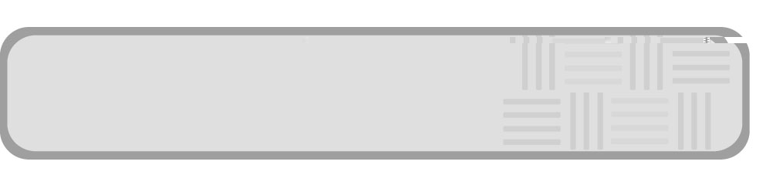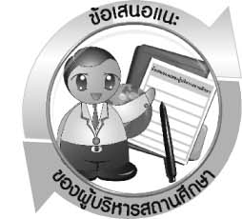
ข้อเสนอแนะของผู้บริหารสถานศึกษา

________________________________________________________________________________
________________________________________________________________________________________________________________________________________________________________________________________________________________________________________________________________________________________________________________________________
________________________________________________________________________________
________________________________________________________________________________________________________________________________________________________________________________________________________________________________________________________________________________________________________________________________
________________________________________________________________________________
________________________________________________________________________________________________________________________________________________________________________________________________________________________________________________________________________________________________________________________________
________________________________________________________________________________
________________________________________________________________________________________________________________________________________________________________________________________________________________________________________________________________________________________________________________________________
________________________________________________________________________________________________________________________________________________________________

ลงชื่อ__________________________(ผู้บริหารสถานศึกษา)
(__________________________)
_________/________/________

บันทึกหลังการสอน

ผลการจัดการเรียนการสอน
________________________________________________________________________________
________________________________________________________________________________________________________________________________________________________________
________________________________________________________________________________
________________________________________________________________________________________________________________________________________________________________
________________________________________________________________________________

ปัญหา/อุปสรรค
________________________________________________________________________________
________________________________________________________________________________________________________________________________________________________________
________________________________________________________________________________
________________________________________________________________________________________________________________________________________________________________
________________________________________________________________________________

แนวทางแก้ไข
________________________________________________________________________________
________________________________________________________________________________________________________________________________________________________________
________________________________________________________________________________
________________________________________________________________________________________________________________________________________________________________
________________________________________________________________________________

ลงชื่อ__________________________(ผู้บันทึก)
(__________________________)
_________/________/________

